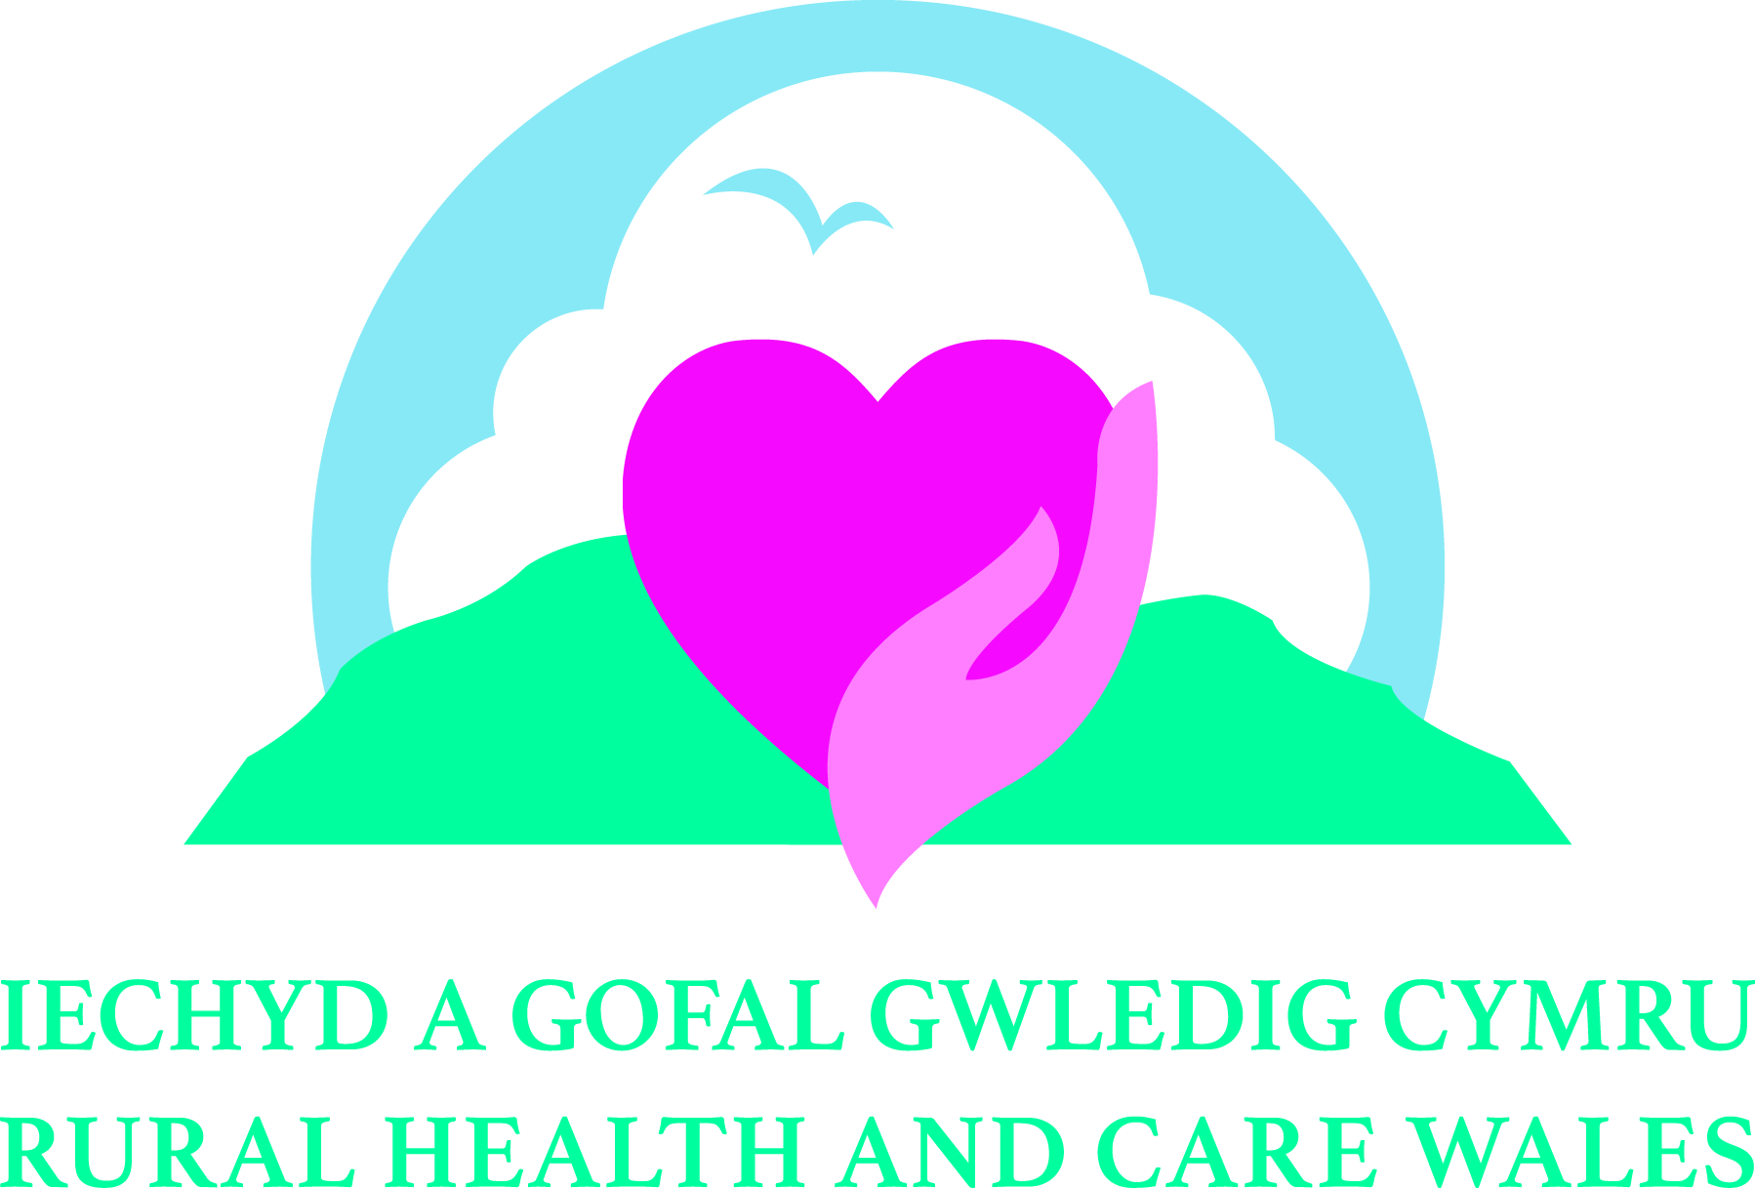
Cynhadledd 2023
Iechyd a Gofal Gwledig Cymru
Cofleidio Newid
- croesawu arloesedd a ffyrdd newydd
o ddarparu gwasanaethau
Iechyd a Gofal Gwledig
14 a 15 Tachwedd 2023
FFURFLEN GAIS GALWAD AM BAPURAU
Enw:

Teitl Swydd:

Sefydliad:

A ydych yn fyfyriwr? | YDW / NAC YDW
Cyfeiriad e-bost:

Rhif Ffôn:

Cyfeiriad: | Cod post:
Llinyn y Gynhadledd  (ticiwch un): | □ Darparu gwasanaethau Iechyd a Gofal Integredig mewn ardaloedd gwledig, gan gynnwys gwaith traws-sector, amlasiantaethol a / neu amlddisgyblaethol  □ Rôl Cymunedau Gwledig a Gofalwyr di-dâl mewn Iechyd a Gofal  □ Datblygiadau mewn Deallusrwydd Artiffisial (AI), Teleiechyd / Telefeddygaeth a darparu gwasanaethau Iechyd a Gofal o bell mewn Ardaloedd Gwledig  □ Pesgripsiynu Cymdeithasol / Gwyrdd ac effaith Celf, Crefftau ac ymyriadau anghlinigol eraill ar Iechyd a Lles  □ Recriwtio a Chadw gweithwyr proffesiynol Iechyd a Gofal mewn Ardaloedd Gwledig  □ Addysg, Hyfforddiant a Datblygiad Proffesiynol Parhaus ar gyfer gweithwyr Iechyd a Gofal proffesiynol sy'n gweithio mewn ardaloedd gwledig
Math  o gyflwyniad: | □ Papur(cyflwyniad 20 munud) □ Poster
Teitl y Cyflwyniad:

Crynodeb –
300 gair ar y mwyaf

Geiriau/negeseuon allweddol:  (6 ar y mwyaf) | 1.  2.  3.  4.  5.  6.
Gwybodaeth y cyd-gyflwynydd/gyflwynwyr:  (os yw'n berthnasol) | - Enw:  Teitl Swydd:  Sefydliad:  - Enw:  Teitl Swydd:  Sefydliad:  - Enw:  Teitl Swydd:  Sefydliad:
Bywgraffiad pob siaradwr, gan gynnwys chi eich hun:
(150 gair yr un ar y mwyaf)

Dyddiad cyflwyno'r cais:

Llofnod:

Dychwelwch y ffurflen wedi'i llenwi i anna.prytherch@wales.nhs.uk
erbyn 17.00 GMT, dydd Gwener 22 Medi 2023

